Всероссийская олимпиада школьников по истории.
2025/26 уч. год. Муниципальный этап. Красноярский край.
Задания. 7 класс
Время выполнения 120 минут. Максимальное количество баллов – 100.

Задание № 1. Система договоров X века заложила основы международно-правовых отношений Руси. Договоры с Византийской империей стали важным фактором развития древнерусской государственности. Их влияние проявилось в правовой системе, экономике и дипломатии. Определите основные пункты соглашений в первой половины X в., отметив знаками» «+» или «-». [Максимальный балл - 10]
Пункты соглашения | Договор 907 г. | Договор 911 г. | Договор 944 г.
Заключение мира между двумя равноправными сторонами
Выплата дани русским городам
Сфера уголовного и уголовно-процессуального права
О взаимопомощи в случае кораблекрушения
О пленных

Задание 2. В работе историка одним из источников информации является карта. Внимательно прочитайте утверждения, рассмотрите карту. Укажите, какие из утверждений верные. [Максимальный балл - 3]
1) Изображенные на карте походы по направлению Руссы были совершенны в XVI в.
2) Походы, изображенные на карте, имели целью присоединение новых земель к Москве
3) Литва стала союзником одной из сторон в данном походе
4) Князь по чьей инициативе был организован поход добился независимости для своего княжества от Золотой орды
5) Походы, изображенные на карте, являются частью войны между Новгородом и Москвой
6) Союзником одной из сторон в данных походах выступал хан Ахмат
7) Битва, обозначенная на карте датой, 14 июля решала судьбу независимого города Новгорода

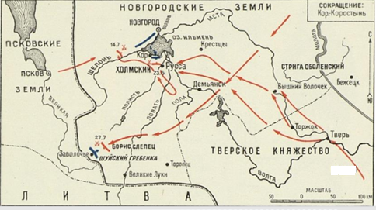

Ответ: _______________________________________

Задание 3. Для средневековой Руси, по словам Б. Д. Грекова, война являлась «главным средством разрешения стоящих перед ней задач». Соотнесите, к каким видам доспехов относятся их наименования, обратите внимание название доспехов больше, чем их объяснений. [Максимальный балл - 6]
Наименование боевого доспеха | Пояснение
А) Бармица | 1) Для изготовления всего одного такого доспеха требовалось около 600 м проволоки. При применении другой технологии кольца делали не из проволоки, а вырубались из листа железа особым штампом. Кольца были обычно одинакового диаметра. Но в более поздние времена стали сочетать кольца разной величины, закрывая наиболее важные места тела мелким плетением. Некоторые кольца были заварены наглухо
Б) Панцирь | 2) кольчужная подвеска к ободу шлема, кольчужное полотно, защищающее шею, ключицы, верх плечевого пояса и, в некоторых случаях, лицо
В) Ерихонка | 3) броня из крупных или мелких дощечек, вставленных на груди, боках и спине, и соединенных кольцами; ворот, оплечья
Г) Кольчуга | 4) личное защитное вооружение, стальной головной убор
Д) Юшман | 5) «бронь дощатая», доспех, собранный из небольших пластинок (его ещё называют ламеллярным).
Е) Шлем

Ответ:
А | Б | В | Г | Д
Лишний доспех: ____________________

Задание 4. Исторические источники вещественного характера как правило хранятся в музеях. Задача работников музея вести строгий учет и описание имеющихся в их коллекции предметов. Представьте себя историком, которому необходимо привести в соответствие обозначение предметов на выставке и подписи на стенде «Хозяйственные инструменты крестьянского дома» в музее «Шушенское». Соотнесите номера хозяйственный инструментов на изображении с предложенными вам названиями орудий труда [Максимальный балл - 12]
А. Вилы, грабли
Б. Морды
В. Коза
Г. Лодка
Д. Борона
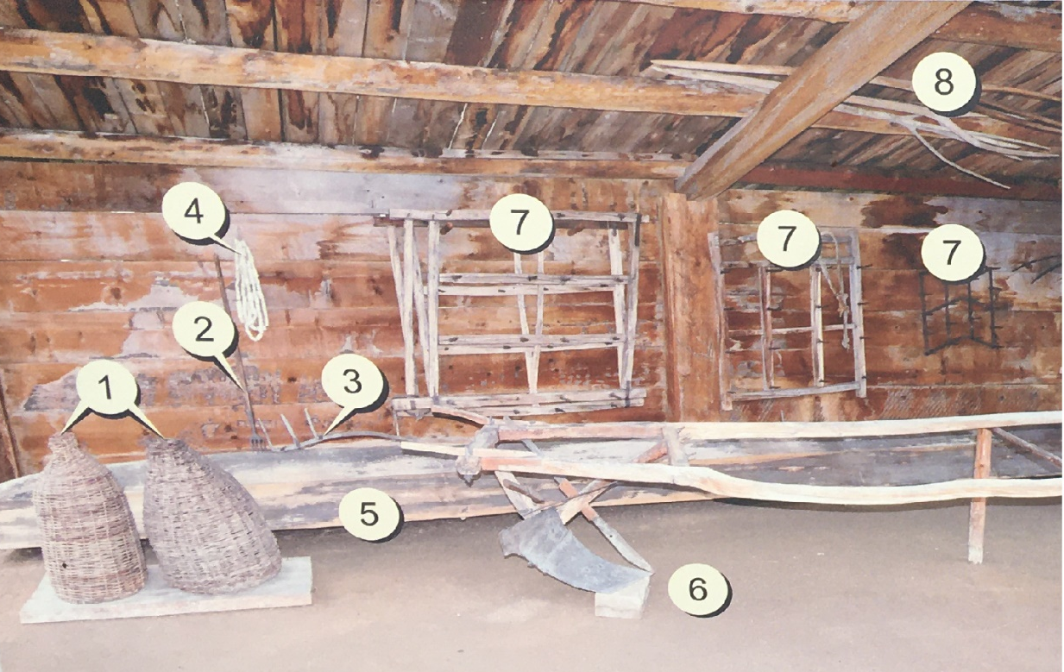
Е. Соха
Ответ:
Название хозяйственного инструмента | А | Б | В | Г | Д | Е
номер хозяйственного инструмента
Для чего предназначался

Задание 5. Исторические события вдохновляют художников на создание произведений полных драматизма, передающих острые моменты истории. Рассмотрите репродукции картин, рассказывающие события российской истории, приведите в соответствие репродукции и исторических личностей на них, а также свидетельства в исторических источниках о личности или событии, изображенном на репродукции картины (обратите внимание исторических личностей больше, чем репродукций). [Максимальный балл - 14]
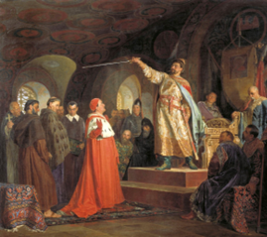  Р1 | 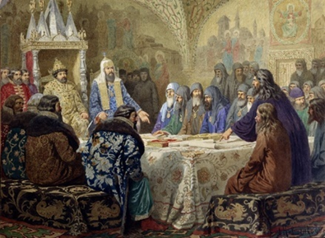  2 | 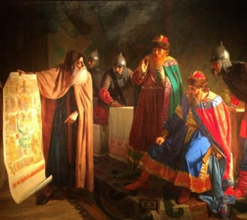  3
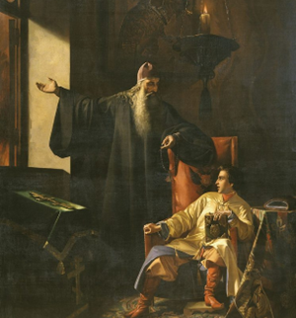  4 | 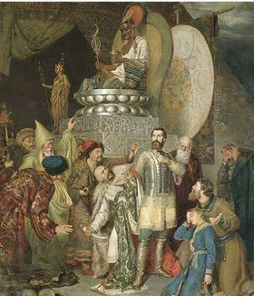  5 | 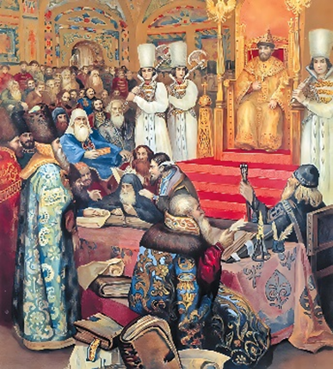  6

А) Владимир Святославич
Б) Иерей Сильвестр
В) Владимир Всеволодович
Г) Патриарх Никон
Д) Василий Дмитриевич
Е) Никита Одоевский
Ж) Даниил Галицкий
З) Михаил Черниговский

Источники:
I. 20 апреля возник пожар “за Яузою на Болванове и погореша Гончары и Кожевникы, вниз възле реку Москву, и церковь Спас выгоре в Чигасове монастыре и верх падеся, – подпись у церкви тоя чюдна была Дионисиа иконописца”10 и т. д. Затем 3 июня отломились у висевшего колокола-Благовестника “уши”, он упал, но не разбился. Наконец, 21 июня, в Петров пост “в 10 час дни” загорелось на Арбатской улице. “И бысть буря велика, и потече огнь, якоже молниа, и пожар силою промче в един час Занеглимение огнь и до всполиа Неглимною

II . «Так говорит царь: “Как посмел повелением моим пренебречь – почему богам моим не поклонился? Теперь одно из двух выбирай: или богам моим поклонишься и тогда останешься жив и получишь княжение, или же, если не поклонишься богам моим, то злой смертью умрешь”». Тогда ответил Михаил: «Тебе, царь, кланяюсь, потому что Бог поручил тебе царствовать на этом свете. А тому, чему велишь поклониться, – не поклонюсь»

III. И после, государь, Московского разоренья, как воцарился отец твой государев, блаженные памяти государь и великий князь Михайло Федорович всеа Русии, и аглинские немцы, зная то, что им в торгех от Московского государства прибыль многая, и хотя всяким торгом завладеть, подкупя
думного дьяка Петра Третьякова многими посулы, и взяли ис Посольского приказу грамоту, что торговать аглинским гостем у Архангельского города и Московского государства в городех 23-м человеком. А нам было, холопем и сиротам твоим, в то время челобитья их встретить и грамоту остановить некому, потому – все были разорены до конца и от разоренья, бродя, скитались по иным городом

IV . «Вот приходили ко мне болгары, говоря: “Прими закон наш”. Затем приходили немцы и хвалили закон свой. За ними пришли евреи. После же всех пришли греки, браня все законы, а свой восхваляя, и многое говорили, рассказывая от начала мира. И удивительное рассказывают, будто бы и другой свет есть — и чудно слушать их, — если кто, говорят, перейдет в нашу веру, то по смерти снова восстанет, и не умереть ему вовеки; если же в ином законе будет, то на том свете гореть ему в огне. Что же вы посоветуете? что ответите?»

V. Как сделался патриархом, так нас и в Крестовую не стал пускать. А тут и яд изрыгнул: в Пост великий прислал память казанскому протопопу Ивану Неронову, – а мне он был отец духовный, я все у него и жил в церкви, когда куда отлучится – ан я ведаю церковью. И место мне предлагали, на дворец ко Спасу, да я не порадел, или Бог не изволил.

VI. В год 6763 (1255). Прислал папа почетных послов, принесших венец, скипетр и корону, которыми выражается королевское достоинство, с речью: «Сын, прими от нас королевский венец». Он еще до этого присылал к нему епископа береньского и каменецкого, говоря: «Прими венец королевский». Но в то время Даниил их не принял, сказав: «Татарское войско не перестает жить с нами во вражде, как же могу я принять от тебя венец, не имея от тебя помощи?» Опизо пришел и принес венец, обещая: «Будет тебе помощь от папы». Он, однако, не желал, и убедили его мать его, Болеслав, Семовит, ляшские бояре, чтобы он принял венец, говоря ему: «А мы будет тебе в помощь против поганых»

Ответ:
Репродукция | 1 | 2 | 3 | 4 | 5 | 6
личность
источник
Лишние исторические деятели, перечисленные в задании: ________________
____________________________________________________________________

Задание 6. Память о подвиге народа в Великая Отечественная война 1941-1945 гг. увековечена в художественной литературе. Назовите эти произведения. [Максимальный балл - 10]
1. Как называется повесть Бориса Львовича Васильева о противостоянии группы девушек-зенитчиц немецким диверсантам?
Ответ: ____________________________________________________________

2. Как называется повесть Вячеслава Леонидовича Кондратьева посвящённая советским солдатам, воевавшим подо Ржевом в 1942 году?
Ответ: ___________________________________________________________

3. Как называется повесть Василя Владимировича Быкова, по мотивам которой в 1976 году известный режиссер Лариса Шепитько сняла фильм «Восхождение». Картина получила четыре «Золотых медведя» на Берлинском кинофестивале.
Ответ: _____________________________________________________________

4. Как называется повесть Константина Дмитриевича Воробьёва, в которой рассказывается о боях под Москвой?
Ответ: ____________________________________________________________

5. Как называется роман Юрия Васильевича Бондарева, в которой рассказывается о боях под Сталинградом?
Ответ: ____________________________________________________________

7. Одна из самых важных сторон деятельности историка – анализ источника, умение извлечь из него необходимую информацию. Перед вами исторический источник, ознакомьтесь с ним и ответьте на вопросы к источнику. [Максимальный балл - 20]

В лето <…> послы Елены, королевы ругов (Rugorum), крестившейся в Константинополе при императоре константинопольском Романе, явившись к королю (Оттону I. – Сост.), притворно, как выяснилось в последствии, просили назначить их народу епископа и священников. <…>
<…> Либуций<…>посвящается в епископы для народа ругов<…>.
<…>Либуций, отправлению которого в прошлом году помешали какие-то задержки, умер<…>. На должности его сменил<…>Адальберт<…>. С почестями назначив его епископом народу ругов, благочестивейший король<…>снабдил его всем, в чем тот нуждался. <…>
В это же лето Адальберт, назначенный в епископы ругам, вернулся, не сумев преуспеть ни в чем из того, чего ради был послан, и убедившись в тщетности своих усилий. На обратном пути некоторые из его спутников были убиты, сам же он, после больших лишений, едва спасся. <…>

7.1. Какую религию исповедовали восточные славяне в середине 10 века?
7.2. Кто представлен в тексте под именем Елена? С какого момента и почему она стала носить это имя?
7.3 Для приглашения духовной миссии, Елена обращается к светскому правителю. Кто он и, опираясь на данные источника, расскажите об этом человеке?
7.4. Почему русская правительница Елена, приглашая западную христианскую миссию, обращается к королю, а не к римскому папе и кто из соседей Руси был встревожен этим приглашением?
7.5. Назовите название источника

Задание 8. Историческое сочинение — это особый жанр, который требует от автора не только знания фактов, но и умение анализировать и оценивать прошлые события. Напишите небольшое историческое сочинение на одну из предложенных тем. Помните, что историческое сочинение требует анализа, а не просто пересказа фактов. Удачи в новом начинании! [Максимальный балл - 25]
Перед Вами высказывания историков и современников о событиях и деятелях отечественной истории. Выберите из них одно, которое станет темой Вашего сочинения эссе. Ваша задача – сформулировать собственное отношение к данному утверждению и обосновать его аргументами, представляющимися Вам наиболее существенными.
При выборе темы исходите из того, что Вы:
1. Ясно понимаете смысл высказывания (не обязательно полностью или даже частично
быть согласным с автором, но необходимо понимать, что именно он утверждает).
2. Можете выразить свое отношение к высказыванию (аргументировано согласиться с
автором либо полностью или частично опровергнуть его высказывание).
3. Располагаете конкретными знаниями (факты, статистические данные, примеры) по
данной теме.
4. Владеете терминами, необходимыми для грамотного изложения своей точки зрения.

Имейте в виду, что Жюри, оценивая Вашу работу, будет руководствоваться следующими критериями (максимум за эссе 25 баллов):
1. Обоснованность выбора темы (объяснение выбора темы и задач, которые ставит перед собой в своей работе участник) (5 баллов).
2. Творческий характер восприятия темы, ее осмысления (5 баллов).
3. Грамотность использования исторических фактов и терминов (5 баллов).
4. Четкость и доказательность основных положений работы (5 баллов).
5. Знание различных точек зрения по избранному вопросу (5 баллов).

Темы эссе

- «На основах, заложенных Владимиром, Ярослав завершил строение Киевского государства. Он правит подвластными городами, заново стягивая власть над всей Русью к киевскому центру. Таким же завершителем организации Киевского государства выступает Ярослав и в церковных делах» (А.Е. Пресняков).

- «Князь Андрей Боголюбский был суровый и своенравный хозяин, который во всем поступал по-своему, а не по старине и обычаю… В его лице великоросс впервые выступил на историческую сцену, и это выступление нельзя признать удачным». (В.О. Ключевский)

- «Несомненна прогрессивная роль церкви как организации, помогавшей укреплению молодой русской государственности в эпоху бурного поступательного развития феодализма. Несомненна и ее положительная роль в развитии русской культуры, в приобщении к культурным богатствам Византии, в распространении просвещения и создании крупных литературных и художественных ценностей» (Б.А. Рыбаков).

- «Расчетливость, медленность, осторожность, сильное отвращение от мер решительных, которыми можно было много выиграть, но и потерять, и при этом стойкость в доведении до конца раз начатого, хладнокровие – вот отличительные черты его деятельности» (С.М. Соловьев об Иване III).

- «Итоги долгого царствования Ивана Грозного были печальны: многие уезды страны разорены, все завоёванные в Ливонии города потеряны, резко возрос налоговый гнёт. А главное, попытки царя, терроризируя своих подданных, добиться абсолютной власти и вознести монархию на недосягаемую высоту привели к противоположному эффекту» (М.М. Кром).

- «Война стала тяжелым испытанием для жителей Красноярского края, но они достойно выдержали его, своей трудовой и творческой деятельностью внесли огромный вклад в общую Победу над фашизмом. И чем дальше уходят годы Великой Отечественной войны, тем бережнее мы должны сохранять память…, тем значительнее становится наша Победа» (Л.Э. Мезит).

